**05.03.25**

**9-А клас**

**Історія України**

**вч. Рзаєва Н.О.**

**Тема: Місто і село. Життя у пореформену добу. Родини українських підприємців.**

**Мета:** визначити національний склад населення Наддніпрянщини у другій половині XIX ст.; проаналізувати становище різних верств населення — селян, дворянства, буржуазії та робітників; охарактеризувати долю української жінки; визначити зміни у житті українських міст; розвивати в учнів навички самостійної роботи, уміння аналізувати й систематизувати матеріал, робити висновки й порівняння, висловлювати власну точку зору.

**Актуалізація опорних знань**

# Експрес опитування

* Коли з’явилися міста і села на території України?
* Назвіть відмінності між селом і містом.
* Які міста в різні часи розвитку українських земель були найбільш розвиненими?
* Коли почався промисловий розвиток українських міст?
* Чому роль міст у господарському житті з часом зростає?
* Чому тривалий час у вигляді сіл майже не відбувалося змін?
* Чи можна стверджувати, що село є “душею народу”?

**Мотивація навчальної діяльності**

# Синтез думок

**Вивчення нового матеріалу**

НАСЕЛЕННЯ НАДДНІПРЯНЩИНИв другій половині XIX ст. Упродовж другої половини XIX ст. кількість населення дев’яти губерній Наддніпрянщини збільшилася з 13,5 до 23,5 млн осіб. Це надзвичайно швидке зростання було безпосереднім результатом демографічного вибуху в європейських країнах протягом другої половини XIX ст. Особливо швидкими темпами збільшувалася кількість населення Півдня і Сходу українських земель, де відбувався бурхливий розвиток промисловості: із 3,6 млн осіб у 1858 р. до 8,8 млн у 1897 р. Міське населення Правобережжя та Лівобережжя зросло за цей час утричі, Півдня і Сходу — у 5 разів. У населенні Наддніпрянщини (22 млн осіб) переважали селяни. Промислових робітників наприкінці XIX ст. налічувалося близько 360 тис. осіб. За національним складом наприкінці XIX ст. більшість жителів Наддніпрянщини становили українці. Найчисленнішими національними меншинами були росіяни, білоруси, євреї, німці та молдавани. Найбільша частка росіян була характерна для губерній Півдня і Сходу — 21—27 %.

# Робота з візуальними джерелами

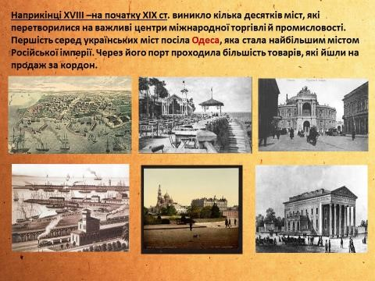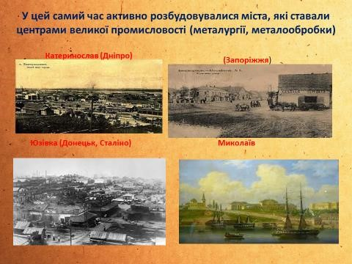

# Робота зі схемою

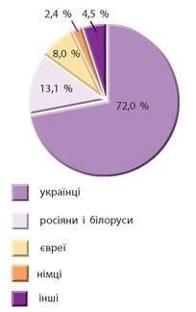 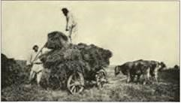

*Робота в полі*

СЕЛЯНИ. Українське селянство було тією частиною населення, яка поважала народну культуру, вважала своєю рідною мовою українську. За пореформеної доби село в цілому зберігало свій давній вигляд. Протягом другої половини XIX ст. в середовищі незаможного селянства переважало житло, що складалося з хати й сіней. Заможні господарі все частіше влаштовували у своєму житлі ще й комору. На початку XX ст. через вплив міст у хаті стали відгороджувати кухню. Традиційне внутрішнє облаштування житла істотних змін не зазнало. Такий вигляд своєї оселі зберігали українці в Карпатах, на Лівобережжі та в селах, створених переселенцями з Наддніпрянщини на Далекому Сході.

У харчовому раціоні селянина значних змін не відбулося. Більшість селян харчувалася дуже просто та одноманітно. Переважно вони споживали круп’яну та борошняну їжу, картоплю та інші овочі. На сніданок у селянина (під час літніх польових робіт — о п’ятій годині ранку) були борщ і каша; на полудень — каша, куліш тощо; вечеряли, як правило, картоплею зі шкварками.

Наприкінці 60-х — у 70-х рр. XIX ст. українське селянство почало використовувати заводські металеві знаряддя праці. Поширення набули нові залізні плуги та плуги із залізними частинами, до яких впрягали коней. Заміна волів кіньми збільшила продуктивність праці в обробітку землі та перевезенні зерна в кілька разів. Заводи сільськогосподарського машинобудування випускали культиватори, парові молотарки та інший реманент. Проте використовувати техніку мали можливість лише заможні господарства. Наприкінці XIX ст. в Наддніпрянській Україні з’явилося чимало механічних млинів, які поступово витіснили дерев’яні вітряки та водяні млини.

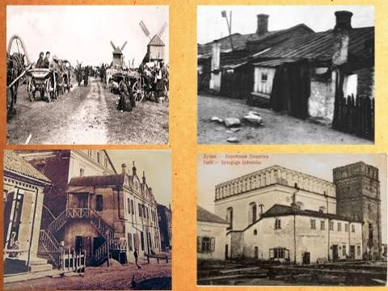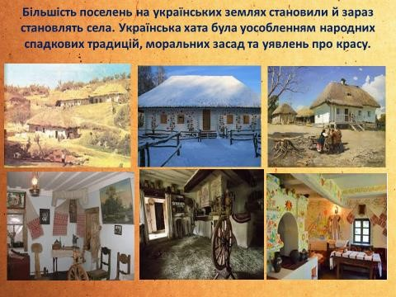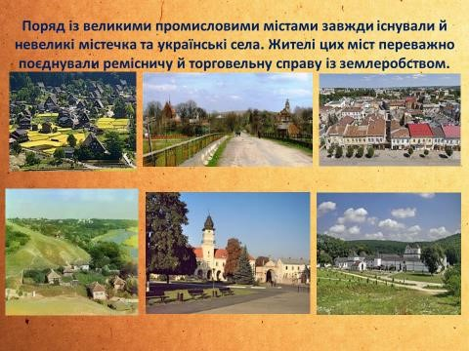

РОЗШАРУВАННЯ СЕЛЯНСТВА НАДДНІПРЯНСЬКОЇ УКРАЇНИ В

ПОРЕФОРМЕНУ ДОБУ

# Робота зі схемою

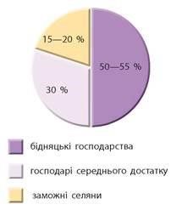

ДВОРЯНСТВО.Реформа 1861 р. стала рубіжною подією для більшості дворянства. Землевласники, звиклі розпоряджатися долею своїх селян і не замислюватися над тим, звідки беруться гроші, опинилися в незвичних умовах. Тепер для забезпечення гідного життя вони мали навчитися підраховувати вартість робіт, витрати, прибутки тощо.

Для багатьох це виявилося надто складно. Замість переобладнання своїх маєтків, придбання машин тощо дворяни намагалися зберігати звичний стиль життя. Коли грошей не вистачало — закладали маєтки та брали позики, не замислюючись над тим, що буде далі. Унаслідок цього на 1877 р. великі борги мали 77 % дворян. Розплачуватися за звичку до безтурботного життя багатьом доводилося землею, яку в них купували підприємливі селяни. У 1862—1914 рр. дворянське землеволодіння в Наддніпрянській Україні зменшилося на 53 %.

**Робота з підручником: стор.165-173**

# Хвилинка відпочинку. Гімнастика для очей <https://youtu.be/u_fLRqqJ59E?si=uANSHgRkLIGVwBpf>

БУРЖУАЗІЯ. Реформи 60—70-х рр. XIX ст. сприяли появі нових верств суспільства — буржуазії і промислових робітників. Процес формування буржуазії розпочався ще за дореформеної доби. Представники нової суспільної верстви були здебільшого вихідцями з купців або заможних селян. Прикладом розвитку українського підприємництва була фірма «Брати Яхненки і Симиренко». У пореформений період вона стала лідером у цукровій промисловості.

Наступним етапом формування буржуазії стала індустріалізація. Одночасно з появою фабрично-заводських підприємств, банків, бірж у Наддніпрянській Україні посилювалися позиції буржуазії. Її лави активно поповнювалися представниками інших станів. Крім купецтва, кількість буржуазії збільшувалася за рахунок заможних селян, чумаків, скупників, сільських лихварів. До неї приєднувалися і дворяни, які зуміли створити товарні господарства в сільськогосподарському виробництві, харчовій промисловості тощо. Найвідомішими з них стали правобережні дворяни Бобринські, Потоцькі, Браницькі.

РОБІТНИКИ. Новою суспільною верствою пореформеної Наддніпрянщини стали промислові робітники. Наприкінці XIX ст. їх налічувалося 330 тис. осіб. Це було лише 7 % наявної робочої сили, хоча в цілому їхня кількість за пореформені роки зросла в 4 рази.

Промислові робітники, на відміну від селян, не мали жодних засобів виробництва та мусили продавати не власні вироби, а свою робочу силу. Перебування на величезних заводах і фабриках, обізнаність із досить складною технікою виробництва, участь у взаємозалежній за своєю природою праці сприяли формуванню в робітників почуття тісного взаємозв’язку з товаришами та колективізму. Так, кількісно поступаючись селянам, вони були значно організованішими за них. Робітники утворили ту масу, яка згодом привернула увагу опозиційних імперській владі сил.

Промислові робітники в другій половині XIX ст. були неоднорідною за складом верствою. Велику кількість робітництва становили сезонні працівники, зайняті в цукровій промисловості. У позасезонний час вони поверталися до своїх сіл, тому їхня праця мала напіввиробничий та напівселянський характер. Суто промисловими робітниками були насамперед жителі промислових районів

Півдня — шахтарі Донбасу, металурги Кривого Рогу та інші. Досить строкатим був національний склад промислових робітників. У багатьох галузях промисловості Наддніпрянщини другої половини XIX ст. українці становили меншість серед робітників. Багато в чому таку ситуацію спричиняло те, що умови життя і праці робітників жахали українських селян. За деякими винятками, ці умови зовсім не відповідали тогочасним європейським нормам. Тому селяни Наддніпрянщини всіляко намагалися залишитися працювати на землі. Унаслідок цього підприємці залучали до роботи на заводах і фабриках селян з інших губерній Російської імперії.

ЗМІНИ В ЗОВНІШНЬОМУ ВИГЛЯДІ МІСТ. Індустріалізація спричинила значні зміни в міському житті. Міста стали певною мірою відображенням тих змін, що відбувалися в суспільстві. Характерним явищем, пов’язаним зі швидким зростанням кількості міського населення, стала поява майже в кожному великому місті нічліжних будинків. їх жителями ставали переважно селяни, які працювали на місцевих фабриках і заводах. ЦІ нові міщани не були пристосовані до нового середовища існування, міських традицій і звичок. Вони відійшли від свого минулого, погано орієнтувались у сьогоденні, не були впевнені в майбутньому, і внаслідок цього часто опинялися на межі виживання, ставали суспільними маргіналами (від латин. margo — край, межа). Саме вони поповнювали лави міських крадіїв, жебраків тощо.

# ЦІКАВІ ФАКТИ

Заробітна плата промислового робітника була єдиним джерелом його існування. Робітники Наддніпрянщини отримували вдвічі менше, ніж робітники в Англії, та в 4 рази менше, ніж у США. Проте й цю платню видавали не регулярно, а за бажанням господаря. Зазвичай розрахунки з робітниками здійснювалися 3—4 рази на рік — на Різдво, Великдень тощо. До чергової платні робітник отримував продукти в заводській крамниці в кредит за цінами, що значно перевищували ринкові. Унаслідок цього робітники майже не вживали м'яса, їли лише хліб, картоплю та сало.

**Узагальнення. Систематизація. Рефлексія.**

## Перегляньте відео:<https://youtu.be/IA9dr2NFs60?si=h08esbUuMXRhPX6v>

### Бесіда

1. Яким було населення Наддніпрянської України у другій половині XIX ст.?
2. Які зміни відбулися у житті й суспільному становищі селян за пореформеної доби?
3. Яким було становище дворянства? Чим воно відрізнялося від їхнього життя у дореформену добу?
4. Із яких соціальних груп формувалася і яке становище в суспільстві посідала буржуазія?
5. Схарактеризуйте умови життя і праці промислових робітників.

**Домашнє завдання:**

* + Прочитати § 22-23, опрацювати опорний конспект.
  + Скласти таблицю «Основні верстви суспільства Наддніпрянської України другої половини XIX ст.».

|  |  |
| --- | --- |
| Верства | Особливості становища: права, обов’язки |
|  |  |
|  |  |
|  |  |

* + Повторити тему Початок промислового перевороту.

Завдання надсилайте на освітню платформу Human або на ел. адресу nataliarzaeva5@gmail.com

Бажаю успіхів у навчанні!